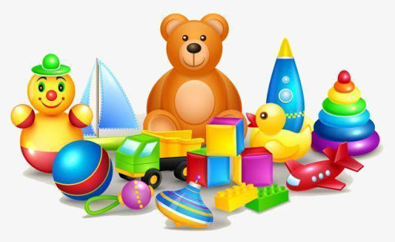

ИГРЫ И ИГРУШКИ. БЕЗОПАСНОСТЬ.

Казалось бы, такой безобидный предмет, игрушка, тоже может быть вредной и даже опасной. Некачественные образцы могут травмировать малыша, вызвать отравление или аллергию. Какие требования к детской игрушке должен предъявлять любой сознательный взрослый, покупая очередные мячик, машинку или куколку?

Материал
- Материалы, из которых были изготовлены игрушки, не должны обладать аллергенными и токсическими свойствами. Безопасность игрушки может подтвердить сертификат.
- Краска должна быть однородного цвета, нанесена ровным слоем и не должна облазить. Особенно это актуально для маленьких детей, которые все стремится попробовать на вкус. Российские правила сертификации обязывают всех производителей использовать уже окрашенный материал при изготовлении игрушек для детей до трех лет, окрашенные образцы для данной возрастной категории недопустимы.
- Если красочное покрытие вас смущает, отдайте предпочтение неокрашенным из натуральных материалов.

Конструкция
- На поверхности игрушки не должно быть острых краев и заусенцев, узких щелей и отверстий, куда маленький исследователь может плотно засунуть пальцы. Обратите внимание, что игрушки, в конструкции которых есть длинные веревочки, например, каталки, небезопасны для маленьких, так как дети могут намотать веревку на шею или запутаться в ней и упасть.
- Детская игрушка должна быть прочной. Проверьте надежность всех креплений и соединений, оцените, не могут ли отломаться какие-то части и поранить ребенка.
- Мелкие детали (например, глаза, пуговицы и пр.). Маленький ребенок легко может оторвать детальки (особенно если они просто приклеены) и затолкать в нос, уши или даже проглотить.

Запах
- По нормам наличие запаха у игрушек допускается, но он не должен быть неприятным и очень резким.

Цвет
- Слишком яркие цвета игрушек также должны настораживать. Даже если краска в целом безвредна, неестественные расцветки способны негативно повлиять на зрение и нервно-психическое состояние малыша.

Соответствие возрасту
- При покупке учитывайте возрастную маркировку.
- Игрушка должна быть понятной для ребенка и соответствовать его умственным способностям.

Гигиеничность
- Чтобы на игрушках не накапливались бактерии, их нужно регулярно чистить и мыть. Наиболее гигиеничными являются игрушки из резины, пластмассы и поролона.

И помните! Не оставляйте ребенка надолго одного!

